中華民國第53屆十大傑出青年當選名單

01＜科技及技術研究發展類＞
楊政達先生/現職：國立成功大學/心理系副教授

02＜企業、創業及經濟發展類＞
林詠翔先生/現職：大江生醫股份有限公司/總經理

03＜社會服務類＞
曾梅玲女士/現職：財團法人天主教善牧社會福利基金會/花蓮區主任

04＜體育技藝類＞
林子琦同學/現職：國家運動訓練中心/2016里約奧運培訓隊培訓選手

05＜文化及藝術類＞
蕭敬騰先生/現職：喜騰娛樂有限公司/負責人
知名歌手

06＜公共行政類＞
聶 眾先生/現職：福建金門地方法院檢察署/主任檢察官

07＜農漁環保類＞
何宣慶先生/現職：國立海洋生物博物館/副研究員

08＜兒童、性別及人權關懷類＞
郭韋齊小姐/現職：混障綜藝團/團員

09＜華裔青年特別獎＞
黃凱盈小姐/現職：鋼琴家

01<科學及術研究發展類> 楊政達先生
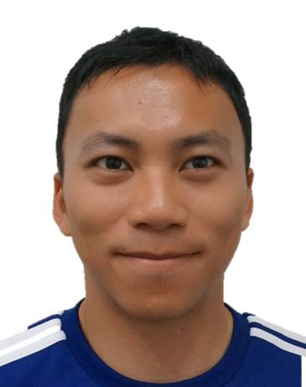
從心理看到多姿多采的美妙世界

楊政達，1982年出生於臺北市。楊政達自幼患有先天性的網膜黃斑部病變，視力不佳，領有殘障手冊，其父母帶領楊政達拜訪各大名醫未果，幸好眼睛退化至青春期時而暫緩，殘存視力讓楊政達可以自理生活。楊政達因視力不佳，影響其求學過程，但沒有澆熄他的求學熱情，更讓他正向思考，認為這是上天給予的試煉，一路努力求學，進入台大心理系就讀，跳級攻讀台大心理所博士，於26歲取得博士學位，並受聘成功大學心理學系助理教授，29歲升等副教授。
政達雖飽受眼疾之苦，但自幼對科學研究有著濃厚興趣，涉獵議題十分廣泛。於大學、研究所就讀期間，對認知心理學有濃厚興趣。接觸認知心理學研究迄今，受到葉怡玉教授的鼓勵，結合行為研究及神經科學方法、數學模型，並跳脫一般人對心理的認識，不單純透過問卷測驗或諮商方式研究個人行為，而是結合各種學科，為大腦解密。楊政達的研究最大的貢獻在於瞭解人們為何對眼前的改變的事物視而不見，此現象稱為「改變盲」，進而瞭解人類如何建構視覺表徵於大腦中、如何對記憶中提取訊息並做出正確的決策判斷。楊政達於成功大學任教期間，創立「視覺認知與數學模型實驗室」，並建構訊息處理的數學模型，用來了解人類大腦訊息處理的過程及影響過程的決策因素，並提供認知神經科學家瞭解大腦的運作機制，此研究可應用於人工智慧領域，協助人們解決生活問題。也因其研究不斷鑽研理論與創新研發，成果獲得成功大學各項研究獎勵，更獲得科技部對於青年學者的最高肯定─102 學年度行政院國家科學委員會吳大猷先生紀念獎。
楊政達的夢想是將教學及研究結合心理學與科技，並推廣於民眾生活當中。不但落實基礎研究，並從生活中發現問題，將心理學作為應用在地生活的橋樑，並透過體驗科學的方式，帶領學生於場域中實地踏查，發揮創意，形成新設計，例如以新科技重新理解台南在地文化，此一課程規劃更是受到教育部跨領域基礎課程及服務學習推廣計畫績優課程肯定。另外，楊政達認為取之於社會用之於社會，用無私與熱誠的努力推廣心理學在科技的應用，也鼓勵學生創業、輔導學生生涯並指導學生課外活動，且結合心理學與社會企業，促進學生對社會有更深入的關懷。政達的興趣十分廣泛，建中紅樓詩社、台大野鴨詩社、崑曲社及蘭庭崑劇團，曾赴大陸蘇州拜師學藝，除了藝文活動，熱心指導系上排球隊，四處征戰屢獲佳績，政達鼓勵學生多元發展，勇於挑戰。
政達希望有更多人可以看到、聽到他的故事和夢想，尤其是那些因為身體殘疾或對於自己路途產生迷網的青少年，透過政達的案例，讓他們有「做夢」的勇氣與力量。
推薦人何志欽院長希望大家學習政達的樂觀進取、勇往直前的生命熱度，忘記他天生的阻礙，讓他的故事感動您我。

02 <企業、創業及經濟發展類> 林詠翔先生
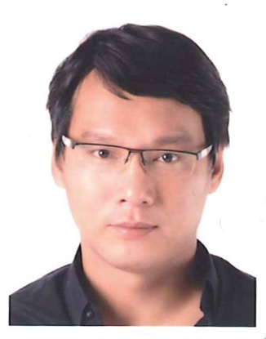
青年創業的圓夢執行者

林詠翔，1976年出生於台中市霧峰區，畢業於國立中興大學，現於中國醫藥大學生物科技學系博士班就讀。目前擔任大江生醫股份有限公司總經理及第二十屆中國美容博覽會品牌聯盟副主席。林詠翔生經營企業，仍不忘創新，擁有多項生物技術發明成就，並分別於2009年獲頒第十二屆經濟部小巨人獎、2010年經理人雜誌評為最佳經理人、2012年榮獲的35屆青年創業楷模及第8屆國際傑出發明家獎，2013年獲頒經濟部國家磐石獎，且其所任職大江生醫股份有限公司於2015年獲天下雜誌肯認為2015年天下雜誌2000大企業排行，該企業並於2015年獲頒美伊科技OEM/OCDM優秀製造商大獎。
林詠翔家中排行老大，自幼責任心重，小學三年級起，利用空暇時間協助母親做家庭代工、協助父親進行工廠簡單焊接等工作，開始接觸庶民商業活動，並奠定其以員工照顧為己業的企業經營模式。
林詠翔在於生物科技產業之經營有諸多特殊貢獻，例如：其所經營之大江生醫股份有限公司有別於其餘食品廠商的水平分工，提倡「生物整合設計」（Integrated Bioscience Design），從消費者需求出發，透過垂直整合從原料、配方、製程到包裝嚴謹品質控管，並成立自有實驗室進行科學化效果驗證，主動驗證產品，且結合產學經驗辦理研討會提出落實食品衛生安全標準，並帶領團隊創造出許多獨特產品，包括香蕉雄蕊萃取花青素、天山雪蓮幹細胞啟動常受基因、以及ＤＮＡ、ＲＮＡ及未來蛋白質晶片所構成的預防醫學服務。
在經營成就方面，林詠翔2002年加入大江，帶動公司轉型成為生技公司，400位員工平均年齡才30歲；在林詠翔帶領下，於2009年創造10億營收，八年成長10倍，2010-2013以每年突破30%的成長，於2013年達到14億規模。其公司銷售產品至全世界35個國家，連結全球75%的人口，產值頗豐。
面對下一個生技業的黃金十年，林詠翔提出前瞻性的「生物整合設計」IBD(Integrated Bioscience Design)理念：從「消費著需求」出發，結合「領先研發製成」、「科學化效果驗證」、「與客戶的互助行夥伴關係」等三項核心策略，與品牌客戶共同開發商品，提供全方位的智慧財產、專利保護與客製化VIP服務，拉高共同開發優勢門檻，打造出能滿足商業及消費
者需求的保健品、保養產品及服務，來「加入並改善消費者生活」，永續為產品使用者負責，除了滿足消費者對產品安全與高效能的需求，更能與品牌客戶積極共創新藍海。
林詠翔重視企業社會責任，關注社會大眾消費健康外，關心社會弱勢、幼兒及年長者，並與其企業結合。例如：運用莫拉克風災災民所種植的臺灣原生種紅藜，開發成國際知名的保養及保健商品，為臺灣農業創造更多新產值。林總到校園演講鼓勵青年學子並資助大學生參加創意競賽，資助屏東、彰化等偏鄉教學設備，照護小學生。林總體現青年人的創造力，並結合所學，激發社會大眾對本土農產業關懷，於企業經營及創新面向，實為表率。
03 <社會服務類> 曾梅玲女士
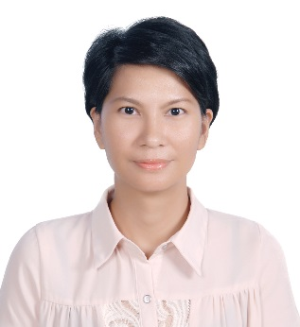

看見弱者的需要，伸出溫暖的雙手~~神的使者

曾梅玲，1975年出生於臺灣花蓮縣，婚後一家三代同堂。曾梅玲20歲私立台南家專畢業，21歲進入天主教善牧基金會工作，擔任社工，從此投入社工工作迄今。曾梅玲的工作內容協助原住民社會服務之工作，服務個案包括特殊兒虐、婚暴婦女輔導、親職教育活動及親子營隊活動。因96年內政部施行「認養偏遠鄉鎮計畫」，要求花東每一個鄉鎮都有一個家庭服務中心，善牧基金會在此時協助花蓮光復鄉成立據點，由當地頭目與長老推薦梅玲，曾梅玲憑著對家鄉原住民服務熱忱，積極參與部落公共事務，且瞭解在地需求，積極開創善牧光復中心，開啟曾梅玲原鄉駐地服務的里程碑。曾梅玲的服務熱忱及努力，獲得花蓮縣社會優秀青年、行政院內政部社會司社會工作專業人員服務績優獎，並獲得行政院原住民族委員會原住民族家庭暨婦女服務中心評鑑績優社工人原、第八屆「原曙獎」等獎項肯定。

曾梅玲在原民服務上有深厚的專業能力及經驗。工作期間發現原鄉原住民問題隨著社會經濟改變，青壯年人口外移，當地的隔代教養家庭、又面臨學子正值青少年階段，部分孩子行為偏差、學習落後，因此曾梅玲2000年開始投入「花蓮善牧學園」，試圖尋找適合原鄉部落孩子的學習天堂。但礙於政策的變動及資金的吃緊，善牧學園於2005年終止服務，同年10月花蓮瑞穗中心、2007年花蓮玉里中心的成立，並於2009年成立善牧兒童之家，收容安置兒童，曾梅玲秉持善牧核心價值「尋找失落、看顧弱小、慈愛正義、永不放棄」，繼續為花蓮部落弱勢家庭服務。另外，曾梅玲帶領其工作團隊，提出多項創新社會服務，包括102年底邀請花蓮縣13鄉鎮原住民家族服務中心成立「花蓮縣部落家暴防治策略聯盟」、103年延續善牧911無暴日推展，與花蓮縣府共同舉辦全縣原住民部落安全防護實施計畫「911世界防暴日千（牽）人巴歌浪宣導活動」。

曾梅玲在忙碌的工作中仍繼續充實自我，不但於私立慈濟大學社會工作系進修，取得學士學位，並於100年取得國立屏東科技大學社會工作碩士。另，曾梅玲投入社會服務工作，協助家鄉原住民，在37歲那年，發現罹患癌症與死神搏鬥，暫時離開崗位，身邊的人給予梅玲豐富的支持與關懷，讓梅玲努力與病魔對抗；39歲對梅玲是新的開始，對於生命的堅持，抗衡病魔及對這片原鄉土地的熱忱，讓她繼續回到工作崗位，持續對原鄉原住民弱勢服務。

梅玲說到：自己沒有特殊的貢獻但願意分享個人階段的生命歷程，每個人都要為自己的生命負起愛人的責任，看見弱者的需要是我的使命，成就他人的成就才能成為專業。

04<體育技藝類> 林子琦同學
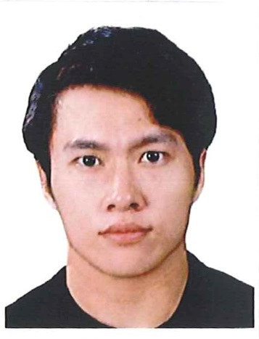
舉重選手最大的敵人，就是眼前的槓鈴，而我擊敗了它！

林子琦，1988年出生於新北市，畢業於臺灣首府大學觀光系。父母在新莊經營麵攤，自幼家境並不好，在2000年雪梨奧運上目睹舉重選手風采後，決心投入舉重運動。2008年入選北京奧運培訓隊，2010年時因受傷錯過廣州亞運，但仍堅持苦練，不輕易放棄。至今13年從不喊苦，手上滿滿的繭是子琦最大驕傲。

2013年參與亞錦賽，以63公斤量級抓舉110kg、挺舉133kg、總合243kg奪冠。
2014年參與韓國仁川亞運，得到63公斤量級冠軍，以破世界紀錄的總和成績261公斤為我國奪得金牌！雙破世界紀錄！！
三度打破全國社女組原紀錄112、141、252kg，
三度打破亞運原紀錄115、142、252kg，
挺舉、總和破亞洲原紀錄143、257kg，
挺舉、總和破世界原紀錄143、257kg。
在2014年仁川亞運中，中華民國是奪牌國家中唯一的民主國家，為國爭光，使全世界更認識中華民國，對目前的年輕人有正向的鼓勵意義。林子琦以2016年里約奧運為奪金目標。

投入舉重訓練是條辛苦的道路，子琦從小因家庭因素，比起同儕來的早熟懂事，決定投入運動員的行列後，需要離鄉背景到異鄉訓練、其間更需忍受運動傷害、雙手厚繭、長期的壓力與高度自律等等，尤其以愛漂亮的年輕女生來說，實屬不易，需要擁有面對困境的勇氣、堅定的意志、以正面的態度來迎接挑戰，在苦熬多年後，終於能在體壇發光發熱，是人生中很重要的里程碑，鼓舞許多年輕人，只要不放棄、勇於追夢，必將盛開美麗的花朵。

在親友的眼中，子琦是個單純、孝順無心機的女孩，在長期嚴格的訓練之下，擁有高度的抗壓性，有資質又肯上進，足以成為年輕人的表率；子琦生命中的另一位貴人是前奧運國手蔡溫義教練，蔡教練投注許多心力訓練她、關心她的生活，就如同第二位父親，在蔡教練的訓練下，讓她能發揮自身的優勢，打破世界紀錄，未來有機會的話，她希望能貢獻所長，從事教育的工作，培育台灣更多優秀的選手，站上世界的舞台。

女性運動員的美不需被社會定義
女人絕對不只有一種樣子，只要能夠傾聽自己、勇敢成為自己想成為的人，
從內心散發出來的自信光芒就是真正最棒的女人！ 林子琦做到了！！
05 <文化及藝術類> 蕭敬騰先生
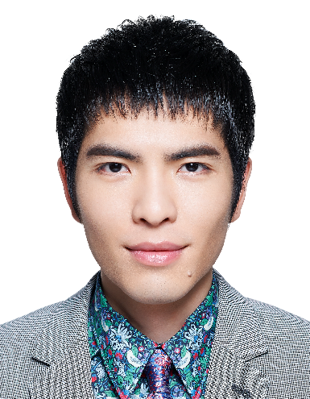
真誠待人的音樂使者
蕭敬騰，1987年出生於花蓮豐濱鄉，他有二分之一的台灣原住民血統，家境不算富裕，於萬華長大。因為父母都是虔誠的基督徒，他自小就參加社區教會的活動，並且在教會裡唱詩歌。到了16歲就讀滬江高中,當時處於青少年時期的他相當叛逆，家庭關係不佳，無心於課業又經常打架傷人，為此曾接受校外輔導員的輔導。因為輔導員的一句「為什麼不把打架的力氣用到音樂上」，讓他找到了人生的目標。對音樂的熱愛及老師的教導，蕭敬騰對音樂濃厚的興趣得以自由發展。
15歲時，母親在他的一再央求之下，讓他到了附近的音樂教室學習爵士鼓。這段課程歷時3個月之後，因為經濟因素而被迫中止，但是他仍然繼續自學與苦練，經常一天練習超過10個小時。16歲時的蕭敬騰已經有能力擔任爵士鼓教師，開始在音樂教室裡教導小朋友打鼓；並且有感於自身的經驗，在少年輔導組義務教導社區青少年打鼓，因而連續兩屆獲頒台北市「善心人士獎」。鼓藝純熟的蕭敬騰轉而自學鍵盤樂器。沒有經過正統訓練也不會讀五線譜的他憑的是過人的音感，以及每天好幾個小時的嘗試與練習。接觸鍵盤樂器幾個月之後，為了擁有登台唱歌的機會，他走進每一個有演唱機會的店裡毛遂自薦。17歲開始在民歌西餐廳「天秤座」駐唱，成為全店年紀最小的駐唱歌手。
2007年參加台灣著名的歌唱選秀節目「超級星光大道」第二屆的比賽，不幸落敗但其堅強的實力卻吸引了許多觀眾的注意，以非正式參賽者的身分一夕爆紅，獲選為2007年台灣Yahoo!奇摩十大新聞人物第三名https://zh.wikipedia.org/wiki/%E8%95%AD%E6%95%AC%E9%A8%B0 - cite_note-9以及Google熱門關鍵字排行榜影視名人榜第二名。蕭敬騰突破「閱讀障礙」的困難，更加樂觀進取，追求在音樂方面的卓越成就。眾所皆知，蕭敬騰在流行音樂的成就非凡，榮獲第24屆金曲獎最佳國語男歌手獎，且嘗試多元音樂曲風，並積極發展其身為音樂人的多個面向，投入音樂及電影，並期望可以「提升華流音樂」。現在的蕭敬騰已是紅遍兩岸、華人世界的頂尖歌手。他的言行舉止深深影響著千千萬萬的青年朋友！
蕭敬騰常常反思，感嘆自己當時的年少輕狂，從社會得到許多，感謝社會給他的教育。現在的青少年在成長的階段中需要什麼，需要有人身教、言教導正觀念，蕭敬騰說到：音樂是我的初衷，教育是我的志業，我拿自己當教育的媒介。蕭敬騰身為明星，站在鎂光燈下，重視個人的身教言教對社會的影響，也知道時下社會受到媒體傳播的發達、都市人際關係疏離，共同價值瓦解，造成更多社會價值的衝突，他主張反璞歸真，嚴以律己，生活簡約，以身作則，以己為鏡，積極投入各項教育、公益活動，陪伴弱勢及青年學子成長，包括擔任多項公益活動代言人，並身體力行參與各項活動，包括：關懷台灣文教基金會的善耕台灣，創世基金會、喜憨兒社會福利基金會、流浪動物之家基金會、教育部反毒活動、GPF2009全球和平大會、兒童福利聯盟文教基金會、反霸凌「霸凌終結篇」、罕見疾病基金會、臺北市失親兒福利基金會、中華基督教救助協會「午安‧微笑」課後陪讀計畫以及董氏基金會戒菸大使等公益活動，希望憑藉一己之力，取之社會，回饋社會，投入社會化教育活動。能力越強的人肩負的社會責任越大，希望更多的人成為給予者，投入改善青少年觀念，成為回饋社會的力量。

06 <公共行政類> 聶 眾先生
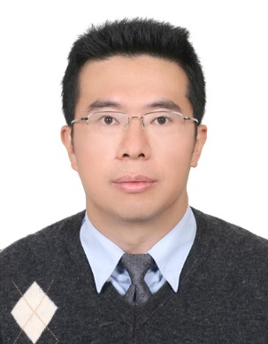
維護社會秩序的無名英雄
聶眾，出生於1975年中國湖南省武岡縣。聶眾與父母本居住於湖南，文化大革命發生之際，因其祖父乃國軍且在臺灣，父親遭牽連，母親及兄姐均遭下放農村勞改，全家生活環境艱難。國中因叛逆，父母無力管教，幾經波折，聶眾於1991年，未滿15歲之際，經家庭商議，來台依親擔起照顧年邁祖父的責任。在臺求學階段，聶眾一反常態發心苦讀，從倒數幾名躍進到前三名，並考上私立東海大學法律系，且於大學期間取得土地代書（現為地政士）資格，大學畢業後考取書記官，並於臺灣桃園地方法院民事庭服務一年，隔年考上司法官，並為我國法務部司法官訓練所（現改制為法務部司法官學院）第43期結業，奉派至板橋地方法院檢察署（現更名為臺灣新北地方法院檢察署）擔任檢察官職務迄今。現任福建金門地方法院檢察署主任檢察官。
聶眾於臺灣新北地方法院檢察署服務，歷任金融秩序專組、重大刑案專組、減速黑金專組及公訴組職務，向來秉持虛心學習、認真辦案的態度，無論案件大小，詳實蒐證，妥適認定事實，且其對所屬書記官及合作之司法警察單位，調度得宜，指揮有方並體恤辛勞。聶檢察官除打擊犯罪外，十分重視人權保障，並嚴守偵查不公開程序。另外，聶眾優異辦案及行政能力，並獲得美國國務院國際訪問領袖計畫邀請及出資赴美參訪21日，且現任中華民國檢察官協會兩岸事務委員會召集人，並與中國大陸北京、上海檢察官為打擊兩岸犯罪，建立緊密聯繫管道。聶眾曾偵辦多起國內重大金融犯罪、貪瀆、國土安全及詐欺集團犯罪，包括新北市國中小學校長營養午餐弊案、立委候選人違反選舉罷免法、前蘆洲市公所市長及清潔隊集體貪污案、前板橋市員警包庇色情業者貪污案、三峽河遭傾倒廢棄物案件及吸金集團「圓夢贏家」吸金30餘億元違反銀行法案件等社會重大矚目案件，並獲得甚高的判決有罪率，實現社會正義。
聶檢提到求學過程備感艱辛，一路走來，總覺得自己是個老天眷顧的幸運兒，若非政府開放來臺依親及允許申請就學之德政、若非祖父的嚴格管教、若非高中時意外考到第三名、若非師長同學的勉勵及長官的信任提攜、若非家人的支持鼓勵，可能他的人生完全不同。生命中固然有許多的挫折與折磨，但這些都是他的「逆行菩薩」，讓他學到更多的技能，心智益加成熟與堅強，也更能以同理心待人，事後回想，都充滿甘甜的回憶與感恩。
聶眾近十年檢察官生涯，行事嚴謹，不僅專注於打擊犯罪，亦致力於辦案經驗之傳承、整理，也就犯罪宣導、預防工作十分投入，對於社會安定甚有貢獻，且其致力於辦案經驗之整理、傳承、法制之宣導及犯罪之預防等工作，對於長官交辦行政業務之辦理亦不遺餘力且積極參與公共事務，而其樂觀進取，充滿熱誠，善於鼓勵他人及勇於任事的個性，每能激勵辦案團隊的士氣，突破困境，再創佳績，實堪為青年之楷模。
07 <農漁環保類> 何宣慶先生
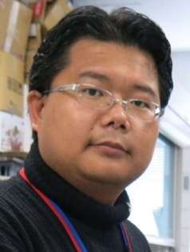
為台灣魚類追本溯源的台灣之光

何宣慶，西元 1978年出生於嘉義民雄，世代務農，畢業於國立台灣海洋大學水產養殖研究所，並於退役後返回海洋大學海洋生物研究所取得博士學位。其研究興趣為魚類系統分類學以及魚類多樣性，此雖為相當基礎的學科，但對於漁業資源管理以及生物多樣性的保育有重要貢獻。
何博士於碩士期間開始接觸魚類分類研究，參與中央研究院及各單位共同執行之「深海生物多樣性調查計畫」，主要研究深海鮟鱇魚，當時共計發現3個世界種，並替台灣增加23種新紀錄，更多次獲得基隆海洋大學、波士頓哈佛大學、紐約自然史博物館、舊金山田野博物館、華盛頓史密遜研究院、舊金山加州科學院等獎學金，往返全球30餘個博物館進行研究，於2010年受聘於國立海洋生物博物館，並成為台灣首位前往南北兩極進行研究的科學家。
何博士率先彙整台灣過去150年來所有曾經發表台灣魚類新種，替台灣完成魚類研究的追本溯源，過去十年間，發表學術論文85篇，並協同撰寫相關研究專書4本。目前為全球鮟鱇魚及多個魚類類群的研究專家，何博士類暨已經發表45個世界新魚種，其所參與發表的台灣新紀錄種也有300種之多。2010年時所發表的墨西哥灣新種中間副棘茄魚，更獲選為當年度全球十大新物種。並擔任海生館學術專刊編輯、IUCN鯊魚研究專家，同時亦為國際上數個重要魚類資料庫的合作專家及長期受邀審查各國際期刊論文。研究期間持續整理台灣地區魚類名錄，提供學界可信之參考研究資料，並邀請國外學者合作，有效提升台灣在國際學術界的地位，為台灣魚類研究開創新局，將台灣生物的多樣性推向國際。
何博士的研究也廣受國際認可，於2014年與全球66國135為分類學家共同於全世界中最重要的學術刊物之一「科學期刊（Science）」發表「標本典藏：一個實質必要的工具（ Specimen collection: An essential tool）」一文，是海生館首度有學者登上該期刊，也是亞洲地區少數參與的學者，使得台灣在國際海洋生物研究的地位受到重視，相當難能可貴。
有鑑於台灣目前對於基礎科學研究資料之不足，何宣慶堅定以基礎科學研究為主軸，並致力指導學生以及幫助他人進行研究，更秉持著「把握當下」的信念，把握任何可能的機會、扮演好當下的角色，把發展台灣魚類研究當成自己的責任，希望窮畢生之力來完成台灣魚類誌以及台灣魚類名錄等巨作，並持續參與國際間合作研究，期能為台灣貢獻一己之力。何博士也樂於分享其人生的點點滴滴，有不少年輕學子受其影響，投入科學研究之中。何博士曾多次受不同社團、各級學校、政府部門以及更多終生學習營隊進行演講。在平面媒體方面，更報導超過百次發現新魚種、受訪或解疑之報導，對社會有正面啟發之力量。

08 <兒童、性別及人權關懷類> 郭韋齊小姐
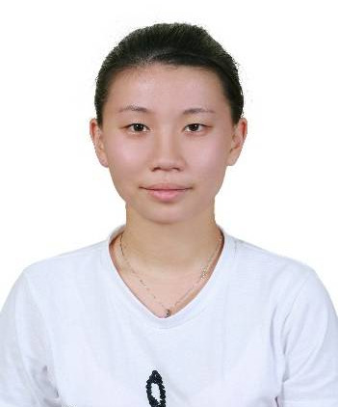
永不放棄‧創造生命〝齊〞蹟

雖然韋齊沒有豐功的成就，但是用對生命的堅持創造繼續活著的價值
雖然韋齊年紀還輕，但是非常努力開創對於社會正向的影響力，期盼生命活的的每一位都能夠不要自暴自棄、堅強面對當下。
我的體悟-活著真好。

郭韋齊，1993年出生於新北市，畢業於私立南強工商。七歲因感冒併發敗血症而截掉四肢，而之後需長期依靠藥物來面對癲癇症狀。雖然生活與求學都面臨許多挑戰，仍持續保有對生命的熱情。

2007年，時值國二的那一年，遇見生命中的貴人-中華民國身心障礙藝文推廣協會理事曾一士，開啟了對表演鋼琴、舞蹈的熱情，更在2008年獲頒總統教育獎，目前擔任混障綜藝團的團員，深耕於監獄、校園、醫院等各機關團體，藉由團員們不完美的身體帶來完美的表演，包括各項舞蹈、鋼琴、勵志演講等，藉由自己本身永不放棄、挑戰極限的生命故事及精神，讓觀眾們能夠因為他們堅韌勇敢的態度受到鼓舞和激勵，體會到人生如何不設限。

雖然生命給予許多困境考驗，但在韋齊的字典中，沒有「難」字，透過韋齊的生命教育分享演講在2014年高達179場，更在2014年4.20～4.23日登上山玉山主峰，其間的困難與痛苦更非一般人所能想像的，需要付出加倍的體力及過人的意志力才有辦法達成，而韋齊為了紀念最疼愛她的外公(外公曾為警察巡官)於2015年3.24～4.10日進行自行車環島活動，為各縣市第一線警務工作人員加油打氣，此活動更是為波麗士(警察)傳愛。
韋齊動人的生命故事，更被教育部選為國小三年級的生命教育課程，藉由她樂觀面對、勇於挑戰、熱愛生命的精神，帶給更多人正向、積極的人生觀。

韋齊在親友的眼中，是一位永不放棄、踏實築夢的女孩，她接受、面對自身的身體、心理障礙、直到找到自己的夢想，用生命舞出感人舞蹈、用生命彈出動人旋律。希望藉此鼓舞比她健全、比她有能力的年輕人，同樣可以為自己的生命訂定遠大的宗旨與目標，創造屬出自己的精彩人生。
09 <華裔青年特別獎> 黃凱盈小姐
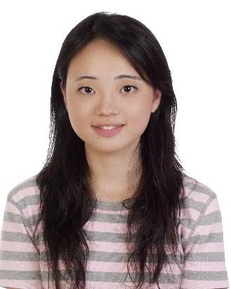

從指尖彈奏出美妙的生命樂章
黃凱盈，1984年出生，2006年於茱麗亞音樂學院取得鋼琴演奏學士，後至耶魯學院取得鋼琴演奏碩士學位，更於2012年自紐約州立大學石溪分校取得音樂博士後，鋼琴家、作家、藝文推廣者等多重角色，演奏足跡遍及美國、英國、德國、丹麥、義大利、埃及、緬旬、泰國、日本及臺灣等地，並曾於紐約卡內基、林肯中心等知名音樂廳演出。在2012年返台並投入藝術推廣、國際音樂交流等，並以【溫水裡的青蛙】（商周出版）一書表達一位音樂家對世界的關懷，探討全球貧富不均、青年失業的現象。凱盈透過此書為弱勢者與缺乏機會展現自我、追求成功的年輕人，振臂疾呼，並深深體會社會需要公平正義的發展，年輕人需要貢獻活力與才能的機會，本書在台銷售上萬本。同時推廣八十八台灣音樂巡迴計畫。於2013年4月出版音樂電子書【鋼琴家的音樂之旅】透過自我的學習歷程從行動力、感受力、想像力等角度探討音樂教育。
凱盈曾參與美國鹽湖城Gina Bachauer國際鋼琴大賽，並接連於義大Senigallia International Piano比賽及日本濱松國音樂節鋼琴比賽獲獎。在美國、歐洲的演出都曾獲得極高的評價；不僅在獨奏上有豐富的演出經驗，也常受邀參加各項室內音樂節及音樂會的演出，更曾與前任丹麥廣播交響樂團首席Morten Zeuthen，以及愛爾蘭室內樂團藝術總監Anthony Marwood等國際大師合作。
數字八十八代表的是鋼琴鍵盤上的八十八個鍵，凱盈與紐約鋼琴家蓋洛發起的【八十八台灣巡迴】，結合來自世界各國的音樂家，在台灣各縣市校園舉辦互動音樂會，藉音樂縮短城鄉藝文差距，融合國際視野、推動世界公民精神。此計畫也橫跨世界七大洲、足跡遍及超過三十個國家的音樂旅程，從印度最貧窮的拾荒者到最受尊敬的民主精神領袖翁山蘇姬，她發現音樂不僅是跨越國界的語言，還能跨過社會背景，將心與心串連在一起，也讓凱盈堅信Ｍ型問題持續惡化的社會需要的正是這股溫暖的力量。
2014年凱盈以執行總監的角色在仰光舉辦了第一屆【緬旬國際音樂節】，不僅讓台灣世界公民的精神能夠拓展海外，透過國際合作協助當地的教育與文化建設成為首要目標，更於2015年9月參與Global Shaper全球傑出青年論壇，以推動企業社會責任為中心，策劃讓愛動起來的企業社會責任論壇，延續音樂外交的效能。
社會各界看到的凱盈是位兼具熱情與智慧的女孩，身為一個鋼琴家，到成為一個作家，甚至成為公益活動的推動大使，凱盈只是想用音樂傳達更多正向力量，希望青年朋友們都能＂順從你的好奇心，把握每一次的契機＂。

